附件1：
中国纺织工业企业管理协会第十一次会员大会
暨2025纺织服装企业家大会报名表
参会单位
参会人姓名 | 性别 | 部门及职务 |  | 手机号码
联系人姓名 | 手机 | 职务 | 电子邮箱 | 联系人是否参会
 |  |  |  | 是（ ）否（ ）
到达日期 |  | 月 日
离开日期 |  | 月 日
入住酒店 |  | 常熟昆承湖凯悦酒店□ 常熟日航酒店□
是否参加参观交流活动 |  |  | 是（ ） 否（ ）
注意事项：
1、为保证会议准备工作有序进行，请完整填写以上信息，并于9月1日前将本表电邮至CTEA1981@163.com；
2、本次会议不收取会务费，交通、住宿等费用自理；
常熟昆承湖凯悦酒店请扫码预订，协议价为600元/晚（含单早），700元/晚（含双早）。
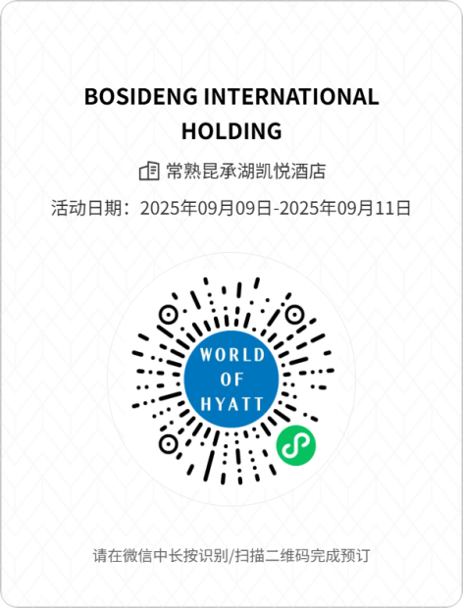
常熟日航酒店预定联系人：陈燕 18913695008，团体价为500元/晚（含单早），550元/晚（含双早）。

